QUIZ I Pemrograman Web

Nama : Muhammad Fahmi

NIM : 064002200036

Jika terdapat file JSON eksternal berisi data penerbangan berikut ini:

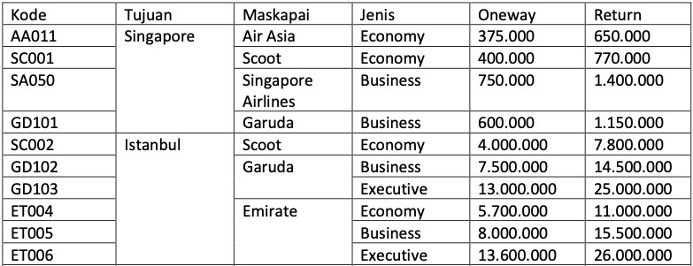

1. Tampilkan Nama Maskapai dan Tujuan, sesuai dengan pencarian harga yang dimasukkan melalui form HTML berikut berdasarkan data JSON di atas!

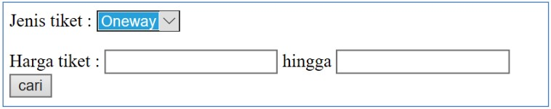

Catatan: Jenis tiket ada 2, yaitu Oneway dan Return

1. Soal no.1, tambahkan pula kode Javascript / JQuery dalam pengambilan isian harga tiket yang dimasukkan dan mekanisme menampilkan pesan “Tidak Ada Maskapai yang tersedia” apabila isian tidak ada yang cocok terhadap data maskapai
2. Soal no.1, tambahkan pula mekanisme pesan “Error! Anda belum memasukkan harga yang dicari” saat tombol ‘cari’ diklik apabila isian harga tidak dimasukkan!

**Jawab**

**Ticket.html**

|  |
| --- |
| <!DOCTYPE html>  <html lang="en">  <head>      <meta charset="UTF-8">      <meta name="viewport" content="width=device-width, initial-scale=1.0">      <title>Flight Search</title>      <link rel="stylesheet" href="styles.css">  </head>  <body>      <div class="container">          <h1>Flight Search</h1>          <form id="searchForm">              <div class="form-row">                  <div class="form-group">                      <label for="jenis">Jenis Tiket:</label>                      <select id="jenis">                          <option value="oneway">Oneway</option>                          <option value="return">Return</option>                      </select>                  </div>                  <div class="form-group">                      <label for="minPrice">Harga Tiket Minimal:</label>                      <input type="number" id="minPrice" min="0">                  </div>                  <div class="form-group">                      <label for="maxPrice">Harga Tiket Maksimal:</label>                      <input type="number" id="maxPrice" min="0">                  </div>                  <button type="submit" id="searchBtn">Cari</button>              </div>          </form>          <div id="results"></div>      </div>      <script src="https://code.jquery.com/jquery-3.6.0.min.js"></script>      <script src="script.js"></script>  </body>  </html> |

**Styles.css**

|  |
| --- |
| body {      font-family: Arial, sans-serif;      margin: 0;      padding: 0;      background-color: #f2f2f2;  }  .container {      max-width: 800px;      margin: 20px auto;      background-color: #fff;      padding: 20px;      border-radius: 8px;      box-shadow: 0 0 10px rgba(0, 0, 0, 0.1);  }  h1 {      text-align: center;  }  .form-row {      display: flex;      flex-wrap: wrap;      align-items: center;      justify-content: space-between;  }  .form-group {      flex: 1;      margin-right: 10px;  }  label {      display: block;      margin-bottom: 5px;  }  input[type="number"],  select {      width: calc(100% - 10px);      padding: 8px;      border: 1px solid #ccc;      border-radius: 4px;  }  button {      padding: 10px 20px;      background-color: #4CAF50;      color: white;      border: none;      border-radius: 4px;      cursor: pointer;  }  button:hover {      background-color: #45a049;  }  #results {      margin-top: 20px;  }  table {      width: 100%;      border-collapse: collapse;  }  table th, table td {      padding: 8px;      border: 1px solid #ddd;      text-align: left;  }  table th {      background-color: #f2f2f2;  }  @media only screen and (max-width: 600px) {      .form-group {          flex: 0 0 100%;          margin-right: 0;          margin-bottom: 10px;      }      button {          width: 100%;      }  } |

**Script.js**

|  |
| --- |
| $(document).ready(function() {      $('#searchForm').submit(function(event) {          event.preventDefault();          var jenis = $('#jenis').val();          var minPrice = $('#minPrice').val();          var maxPrice = $('#maxPrice').val();          if (minPrice === '' || maxPrice === '') {              alert('Error! Anda belum memasukkan harga yang dicari');              return;          }          $.getJSON('flight.json', function(data) {              var results = '<table><thead><tr><th>Maskapai</th><th>Tujuan</th></tr></thead><tbody>';              var found = false;              $.each(data.data, function(index, flight) {                  if (flight.Perjalanan) {                      $.each(flight.Perjalanan, function(index, perjalanan) {                          if ((perjalanan.Oneway >= minPrice && perjalanan.Oneway <= maxPrice && jenis === 'oneway') ||                              (perjalanan.Return >= minPrice && perjalanan.Return <= maxPrice && jenis === 'return')) {                              results += '<tr><td>' + perjalanan.Maskapai + '</td><td>' + flight.Tujuan + '</td></tr>';                              found = true;                          }                      });                  }              });              results += '</tbody></table>';              if (!found) {                  results = '<p>Tidak Ada Maskapai yang tersedia</p>';              }              $('#results').html(results);          });      });  }); |

**Flight.json**

|  |
| --- |
| {      "data": [          {              "Kode": "AA011",              "Tujuan": "Singapore",              "Maskapai": "AirAsia",              "Jenis": "Economy",              "Oneway": 375000,              "Return": 650000          },          {              "Kode": "SC001",              "Tujuan": "Singapore",              "Maskapai": "Scoot",              "Jenis": "Economy",              "Oneway": 400000,              "Return": 770000          },          {              "Kode": "SA050",              "Tujuan": "Singapore",              "Maskapai": "Singapore Airlines",              "Jenis": "Business",              "Oneway": 750000,              "Return": 1400000          },          {              "Kode": "GD101",              "Tujuan": "Singapore",              "Maskapai": "Garuda",              "Jenis": "Business",              "Oneway": 600000,              "Return": 1150000          },          {              "Tujuan": "Istanbul",              "Perjalanan": [                  {                      "Kode": "SC002",                      "Maskapai": "Scoot",                      "Jenis": "Economy",                      "Oneway": 4000000,                      "Return": 7800000                  },                  {                      "Kode": "GD102",                      "Maskapai": "Garuda",                      "Jenis": "Business",                      "Oneway": 7500000,                      "Return": 14500000                  },                  {                      "Kode": "GD103",                      "Maskapai": "Garuda",                      "Jenis": "Executive",                      "Oneway": 13000000,                      "Return": 25000000                  },                  {                      "Kode": "ET004",                      "Maskapai": "Emirate",                      "Jenis": "Economy",                      "Oneway": 5700000,                      "Return": 11000000                  },                  {                      "Kode": "ET005",                      "Maskapai": "Emirate",                      "Jenis": "Business",                      "Oneway": 8000000,                      "Return": 15500000                  },                  {                      "Kode": "ET006",                      "Maskapai": "Emirate",                      "Jenis": "Executive",                      "Oneway": 13600000,                      "Return": 26000000                  }              ]          }      ]  } |

**Hasil Output:**

|  |
| --- |
| *Lawan awal web Ketika diakses* |
| *Contoh hasil pencarian* |
| *Hasil pencarian ketika data tidak sesuai* |
| *Hasil pencarian ketika form input kosong* |

Catatan:

* Pengumpulan jawaban dalam bentuk PDF (kode lengkap & screenshot output dari setiap nomor soal) ke email dosen : dian.pratiwi@trisakti.ac.id (Subjek:

Quiz1_Web_NAMA ANDA)

* Pengumpulan jawaban paling lambat 4 April 2024 jam 09:00
* Pengumpulan jawaban yang telat ( > 09:00) akan dikenakan sanksi berupa pengurangan nilai 10 poin
* Pengumpulan jawaban yang melebihi jam 13:00, dianggap tidak mengikuti Quiz 1 (nilai Quiz 1 = 0)